Chủ đề: [Giải toán 6 Cánh Diều tập 2] - Chương V. Phân số và số thập phân
Mời các em học sinh cùng tham khảo chi tiết gợi ý giải Luyện tập 2 trang 35 sách giáo khoa Toán 6 Cánh Diều tập 2 theo chương trình mới của Bộ GD&ĐT

Giải Luyện tập 2 trang 35 Toán 6 Cánh Diều tập 2
Câu hỏi:
Tính một cách hợp lí:
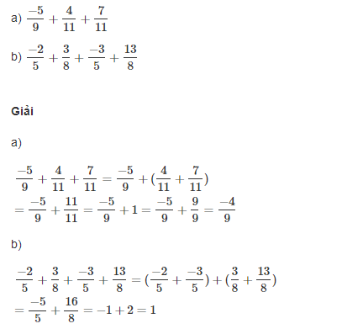
-/-
Vậy là trên đây Đọc tài liệu đã hướng dẫn các em hoàn thiện phần giải bài tập SGK: Luyện tập 2 trang 35 Toán 6 Cánh Diều tập 2. Chúc các em học tốt.
- Trọn bộ giải toán 6 -

